Otec: ICH Gir z Libockého dolu  ČLP/ASS/4443/02  DKK 1/0  hnědobílý  INTCH, CH ČR, CH SR, CWC, VDH, Vítěz speciální výstavy, 2 x BOB, 2 x BIG  Český šampion práce, 4 x CACT, U, VZ-MMŠ, KVZ , PZ, SVP, KLZ, LZ, BZ – vše v I. c.  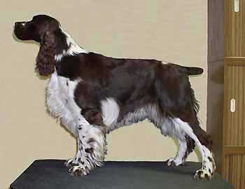 | ICH Rocco z Lovparku  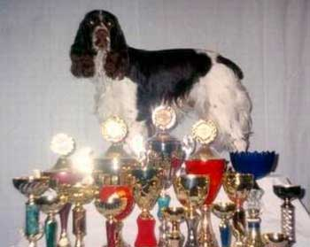 | Adamant´s Superman
 |  | Rwyn Heaven Can Wait
 | Erita z Libockého dolu  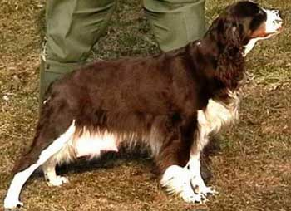 | CH Baron z Kolenec  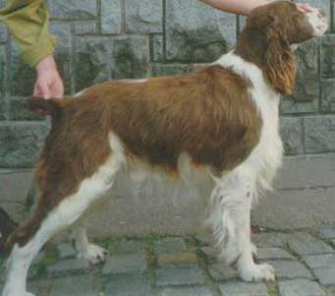
 |  | Brita z Libockého dolu
Matka: Vamp Of Darkness Darrem Canis  ČLP/ASS/4349/01  DKK 1/1  hnědobílá  res. CACIB, 4 x CAC  „U“, CACT, KVZ II.c, KPZ I. c., KLZ III. c., LZ I. c., KVZ I. c.  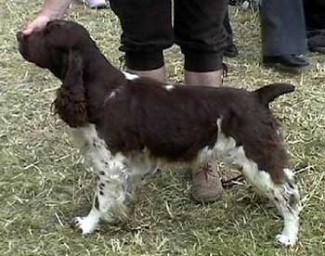 | CH Rascal z Lovparku  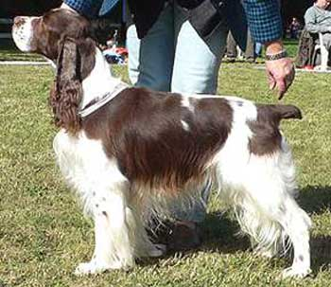 | Adamant´s Superman
 |  | Rwyn Heaven Can Wait
 | ICH Linda z Lovparku  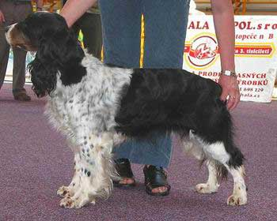 | Argus z Hrabiny Ko-Ko
 |  | Jenny z Lovparku

